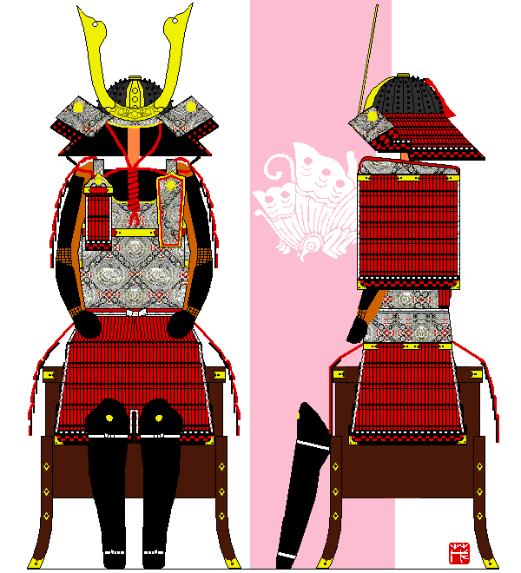



**13の徳目朝礼** **全国大会 in 岡山**

**仙台経営研究会 リーダー　小川 真美　様**

**ご出場おめでとうございます。みなさまの覚悟が私たちの力です。**

**ほんとうにありがとうございます。**

**「武士飯」をご用意いたしました。ごゆっくりお召し上がりください。**

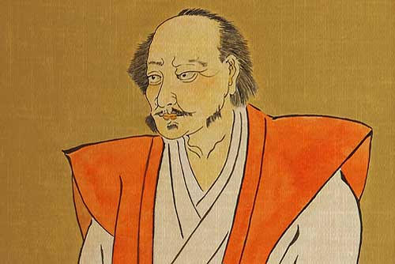

**岡山経営研究会**

**岡山経営研究会**





**13の徳目朝礼** **全国大会 in 岡山**

**仙台経営研究会　　　　　鈴木 美範　様**

**ご出場おめでとうございます。みなさまの覚悟が私たちの力です。**

**ほんとうにありがとうございます。**

**「武士飯」をご用意いたしました。ごゆっくりお召し上がりください。**



**岡山経営研究会**

**岡山経営研究会**





**13の徳目朝礼** **全国大会 in 岡山**

**仙台経営研究会　　　　　本間 裕子　様**

**ご出場おめでとうございます。みなさまの覚悟が私たちの力です。**

**ほんとうにありがとうございます。**

**「武士飯」をご用意いたしました。ごゆっくりお召し上がりください。**



**岡山経営研究会**

**岡山経営研究会**





**13の徳目朝礼** **全国大会 in 岡山**

**仙台経営研究会　　　　　岩井 重平　様**

**ご出場おめでとうございます。みなさまの覚悟が私たちの力です。**

**ほんとうにありがとうございます。**

**「武士飯」をご用意いたしました。ごゆっくりお召し上がりください。**



**岡山経営研究会**

**岡山経営研究会**





**13の徳目朝礼** **全国大会 in 岡山**

**仙台経営研究会　　　　　下山 明彦　様**

**ご出場おめでとうございます。みなさまの覚悟が私たちの力です。**

**ほんとうにありがとうございます。**

**「武士飯」をご用意いたしました。ごゆっくりお召し上がりください。**



**岡山経営研究会**

**岡山経営研究会**





**13の徳目朝礼** **全国大会 in 岡山**

**仙台経営研究会　　　　　髙橋 俊博　様**

**ご出場おめでとうございます。みなさまの覚悟が私たちの力です。**

**ほんとうにありがとうございます。**

**「武士飯」をご用意いたしました。ごゆっくりお召し上がりください。**



**岡山経営研究会**

**岡山経営研究会**





**13の徳目朝礼** **全国大会 in 岡山**

**仙台経営研究会　　　　　小宮山 淳志　様**

**ご出場おめでとうございます。みなさまの覚悟が私たちの力です。**

**ほんとうにありがとうございます。**

**「武士飯」をご用意いたしました。ごゆっくりお召し上がりください。**



**岡山経営研究会**

**岡山経営研究会**





**13の徳目朝礼** **全国大会 in 岡山**

**仙台経営研究会　　　　　　　　　　　様**

**ご出場おめでとうございます。みなさまの覚悟が私たちの力です。**

**ほんとうにありがとうございます。**

**「武士飯」をご用意いたしました。ごゆっくりお召し上がりください。**



**岡山経営研究会**

**岡山経営研究会**





**13の徳目朝礼** **全国大会 in 岡山**

**長野中信経営研究会 リーダー　西山 秀一　様**

**ご出場おめでとうございます。みなさまの覚悟が私たちの力です。**

**ほんとうにありがとうございます。**

**「武士飯」をご用意いたしました。ごゆっくりお召し上がりください。**



**岡山経営研究会**

**岡山経営研究会**





**13の徳目朝礼** **全国大会 in 岡山**

**長野中信経営研究会　　　　　木山 澤伸　様**

**ご出場おめでとうございます。みなさまの覚悟が私たちの力です。**

**ほんとうにありがとうございます。**

**「武士飯」をご用意いたしました。ごゆっくりお召し上がりください。**



**岡山経営研究会**

**岡山経営研究会**





**13の徳目朝礼** **全国大会 in 岡山**

**長野中信経営研究会　　　　　茅野 光輝　様**

**ご出場おめでとうございます。みなさまの覚悟が私たちの力です。**

**ほんとうにありがとうございます。**

**「武士飯」をご用意いたしました。ごゆっくりお召し上がりください。**



**岡山経営研究会**

**岡山経営研究会**





**13の徳目朝礼** **全国大会 in 岡山**

**長野中信経営研究会　　　　　武井 俊介　様**

**ご出場おめでとうございます。みなさまの覚悟が私たちの力です。**

**ほんとうにありがとうございます。**

**「武士飯」をご用意いたしました。ごゆっくりお召し上がりください。**



**岡山経営研究会**

**岡山経営研究会**





**13の徳目朝礼** **全国大会 in 岡山**

**長野中信経営研究会　　　　　薩摩 林建　様**

**ご出場おめでとうございます。みなさまの覚悟が私たちの力です。**

**ほんとうにありがとうございます。**

**「武士飯」をご用意いたしました。ごゆっくりお召し上がりください。**



**岡山経営研究会**

**岡山経営研究会**





**13の徳目朝礼** **全国大会 in 岡山**

**長野中信経営研究会　　　　　寿 伸一　様**

**ご出場おめでとうございます。みなさまの覚悟が私たちの力です。**

**ほんとうにありがとうございます。**

**「武士飯」をご用意いたしました。ごゆっくりお召し上がりください。**



**岡山経営研究会**

**岡山経営研究会**





**13の徳目朝礼** **全国大会 in 岡山**

**長野中信経営研究会　　　　　清沢 俊太郎　様**

**ご出場おめでとうございます。みなさまの覚悟が私たちの力です。**

**ほんとうにありがとうございます。**

**「武士飯」をご用意いたしました。ごゆっくりお召し上がりください。**



**岡山経営研究会**

**岡山経営研究会**





**13の徳目朝礼** **全国大会 in 岡山**

**長野中信経営研究会　　　　　　　　　　様**

**ご出場おめでとうございます。みなさまの覚悟が私たちの力です。**

**ほんとうにありがとうございます。**

**「武士飯」をご用意いたしました。ごゆっくりお召し上がりください。**



**岡山経営研究会**

**岡山経営研究会**





**13の徳目朝礼** **全国大会 in 岡山**

**長野中信経営研究会　　　　　　　　　　様**

**ご出場おめでとうございます。みなさまの覚悟が私たちの力です。**

**ほんとうにありがとうございます。**

**「武士飯」をご用意いたしました。ごゆっくりお召し上がりください。**



**岡山経営研究会**

**岡山経営研究会**